附件3
2021年协会两大活动网络申报指南

1 准备材料
未采用网络报名参加市级活动的，请网络申报前准备如下材料。
1.1全体队伍均需准备
（1）师生、家长填报信息（详见附录1）：提前填报好信息，网络申报时方便录入；
（2）活动承诺书（详见附录2）：要求每个家长亲笔签名，组队学校或单位盖章，拍照制成JPG或PDF格式，容量小于1M，网络申报时需上传。
1.2校外科教机构准备
校外科教机构除准备以上材料外，还需准备如下材料。
（3）学生证明材料：由学校（幼儿园）盖章的学生证明或学籍证明等能证明学生所在学校的有关材料（详见附录3），拍照制成JPG或PDF格式，容量小于1M，网络申报时需上传；
（4）非行政事业单位的校外科教机构或分支机构，还需上传营业执照、办学许可证等证明材料，拍照制成JPG或PDF格式，容量小于1M，网络申报时需上传。
备注：校外科教机构指科技场馆、少（青）年宫、儿童活动中心、培训机构等。
2 具体程序
2.1申报时间：所有队伍均通过网络申报，申报时间为2021年10月18日上午9:00至10月29日上午12:00，逾期不再受理。
2.2申报网站：http://gdjx.xiaoxiaotong.org
2.3名额分配：本届活动名额按地市分配，自愿报名。根据市级活动成绩，由市级承办单位分配授权号，各市获得省级活动资格的队伍自行申报。每单位限报各组别各项目2支，取得办学或营业执照的校外机构分校或分支机构也视同一个单位，即本部可各组别各项目申报2支，有合法资格的每个分支机构也可各组别各项目申报2支。
2.4网络注册程序（详见下图）
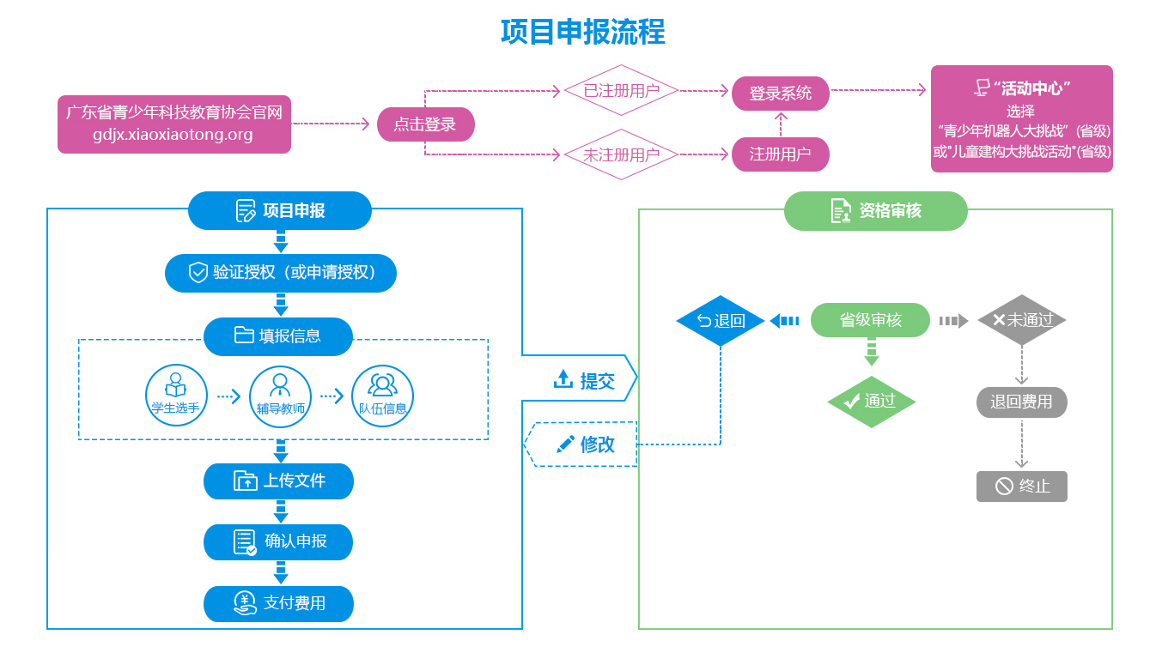
- 注册用户：已在省青少年科技中心“广东省青少年科技教育服务平台”或全国平台注册的，可凭原账号和密码登陆系统。
- 进入“项目申报”后，凭授权码进行网报。
- “填报信息”和“上传文件”为“1.准备材料”中所列的，已举办市级活动的队伍可使用原报名参加市级活动的材料，无需另外准备。
- “支付费用”分为微信支付和上传银行转账单等两种方式。选择微信支付，可生成二维码，扫描支付即可；通过单位账户转账至协会账户（公对公转账）的，请提前转账后，再上传银行回单确认成功支付。如需发票，可即时网络填报相关信息，开具电子发票。
单位名称：广东省青少年科技教育协会
单位账号：3602 0006 0900 3075 882
开 户 行：中国工商银行广州吉祥支行
纳税人编码：51440000C036343052
新开发的网络申报系统有待完善，如有不便，敬请谅解！如疑问请与协会秘书处（电话：020-832 2102）联系，或在微信群提问。

附录1：申报表（网络申报时，学生需提交照片）
第八届广东儿童创意建构大挑战活动申报表
队伍名称
活动项目 | - 幼儿组 环保接力 □ 幼儿组 占领高地  - 小学组 丛林挑战 □ 小学组 占领高地
组队单位  全名 |  |  |  | 单位地址
学生选手  信息 | 姓名 | 性别 | 所在学校全称及年级 |  | 身份证号码 | 身高
学生选手  信息 | A  B
学生监护人信息 | 姓名 | 性别 | 所在单位全称及职务 |  | 手机号码
学生监护人信息 | A  B
教练员  信息 | 姓名 | 性别 | 所在单位全称及职务 |  | 手机号码
教练员  信息 | A  B

童心制物杯第二届广东青少年机器人大挑战申报表
队伍名称
活动项目 | - 小学组 狮王争霸 □ 小学组 智慧交通 □ 小学组 未来战争  - 中学组 狮王争霸 □ 中学组 智造大师 □ 中学组 未来战争
组队单位  全名 |  |  |  | 单位地址
学生选手  信息 | 姓名 | 性别 | 所在学校全称及年级 |  | 身份证号码 | 服装尺码
学生选手  信息 | A  B  C  D
学生监护人  信息 | 姓名 | 性别 | 所在单位全称及职务 |  | 手机号码
学生监护人  信息 | A  B  C  D
教练员  信息 | 姓名 | 性别 | 所在单位全称及职务 |  | 手机号码
教练员  信息 | A  B

附录2：承诺书
活动承诺书

本人同意本人子女参加第二届广东青少年机器人大挑战和第八届广东儿童创意建构大挑战的省级和市级选拔活动，并承诺如下：
1.本人子女适宜参加该活动，无特殊病史或涉及生命危险的病例。本人（家人）将全程陪同子女或委托辅导老师带队参加活动，并将积极做好子女的安全教育及防范工作，自行承担往返举办地的交通食宿等人身财产安全责任。
2.活动期间，本人将积极配合主办单位做好安全工作，督促子女听从活动工作人员的安排，确保手机24小时开通。
3.主办单位已为参加活动学生购买活动期间的人身安全保险。如在活动期间发生意外事故，本人同意主办单位按国家有关保险规定的范围内协助本人做好理赔工作。
4.如本人子女获得参加省级活动资格，本人仍将在省级活动期间遵守以上承诺，并同意主办单位公益性使用本人子女参加省市两级活动期间的肖像和作品照片。
全体家长或监护人签名：
年 月 日

我单位同意以上家长的子女参加该活动，并将配合全体学生家长做好安全工作。
****学校（***单位）加盖公章
年 月 日
备注：所有家长或监护人签名在同一张承诺书上。

附录3：证明材料，下列任何一种证明材料均可。
（1）所在学校加盖公章的学生证明（格式如下）；
（2）所在学校加盖公章的学籍表；
（3）所在学校加盖公章的入学通知书、学生证、成绩单、缴费单等材料；
（4）加盖其他单位公章的比赛（活动）获奖（参与）证书，或其他证明材料。

学生证明（中小学）
***学生系我校***年级学生，身份证号码为：******，。
特此证明！
****学校（加盖公章）
年 月 日

学生证明（幼儿园）
****学生系我园大（或中）班学生，身份证号码为：******。
特此证明！
****幼儿园（加盖公章）
年 月 日

备注：港澳台学生将身份证号码改为回乡证号码，外籍学生则改为护照号。

